|  |  |
| --- | --- |
| Gerb-BMSTU_01 | **Министерство науки и высшего образования Российской Федерации**  **Федеральное государственное бюджетное образовательное учреждение**  **высшего образования**  **«Московский государственный технический университет**  **имени Н.Э. Баумана**  **(национальный исследовательский университет)»**  **(МГТУ им. Н.Э. Баумана)** |

Факультет: «Специальное машиностроение»

Кафедра: «Робототехнические системы и мехатроника»

**РАСЧЕТНО-ПОЯСНИТЕЛЬНАЯ ЗАПИСКА**

***К КУРСОВОМУ ПРОЕКТУ***

***НА ТЕМУ:***

***«Рулевая машина»***

Студент **\_\_\_\_СМ7-61Б\_\_\_\_**  **\_\_\_\_\_\_\_\_\_\_\_\_\_\_\_\_\_ \_\_\_Соловцов М.А.\_\_**

(Группа) (Подпись, дата) (ФИО)

Руководитель курсового проекта **\_\_\_\_\_\_\_\_\_\_\_\_\_\_\_\_\_ \_\_\_\_\_\_\_\_\_\_\_\_\_\_\_\_\_\_\_\_**

(Подпись, дата) (ФИО)

Консультант **\_\_\_\_\_\_\_\_\_\_\_\_\_\_\_\_\_ \_\_\_\_\_\_\_\_\_\_\_\_\_\_\_\_\_\_\_\_**

(Подпись, дата) (ФИО)

Москва, 2024 г.

**Оглавление.**

I. Введение ………………………………………………………………………. 3

II. Техническое задание ………………………………………………………… 4

Исходные данные для проектирования ………………………………… 5

Содержание графической части ……………………………………….... 6

III. Выбор двигателя ЭМП по мощности ……………………………………… 7

IV. Расчет редуктора …………………………………………………………... 10

Кинематический расчет планетарной передачи ………………………. 10

Силовой расчет планетарной передачи …………………………………13

Выбор материалов колес ………………………………………………... 13

Геометрический расчет кинематики ЭМП……………………………... 14

V. Проверочные расчеты ……………………………………………………… 15

Проверочный расчет на точность ……………………………………… 15

Расчет погрешности мертвого хода ……………………………………. 18

VI. Расчет вала и опор …………………………………………………………. 21

Расчет вала на изгибную прочность …………………………………… 21

Расчет вала на крутильную прочность ………………………………… 24

Условие крутильной жесткости ………………………………………... 25

Расчет подшипника ……………………………………………………... 25

VII. Расчет предохранительной муфты ………………………………………. 27

VIII. Заключение ………………………………………………………………. 30

IX. Список литературы ………………………………………………………... 31

1. **Введение.**

Система управления современных самолетов вне зависимости от их класса и предназначения представляет собой комплекс взаимосвязанных и взаимодействующих систем. Качество и точность автоматической стабилизации движения летательного аппарата (ЛА) существенным образом зависит его элементов, одним из которых является Рулевая Машина (РМ). Рулевая машина служит для преобразования энергии (обычно электрической) в механическое перемещение выходного вала РМ в соответствии с сигналом управления. Рулевые машины широко используются в системах автоматического управления летательными аппаратами в качестве силового исполнительного электромеханического агрегата для перемещения рулей летательного аппарата и для их удержания в заданном положении.

Исходя из значимости вопросов управления летательными аппаратами, была поставлена задача разработки рулевой машины. Проведен анализ и обобщение требований, предъявляемых к рулевым машинам. Основные из них: высокая надежность, эффективность, долговечность и уменьшение массогабаритных характеристик.

На стадии проектирования, были рассмотрены различные варианты реализации конструкции. Для электропривода могут использоваться как двигатели постоянного, так и двигатели переменного тока. Для проекта был выбран шаговый двигатель исходя из следующих характеристик: точность и стабильность шага, невысокая стоимость по сравнению с другими электродвигателями, легкость подключения и настройки, надежность, длительность срока эксплуатации и т.п.

Для соосности и увеличения нагрузочной способности, передаточного числа и КПД при сравнительно малых габаритах в состав рулевой машины включен планетарный редуктор, устанавливаемый между двигателем и предохранительной муфтой.

1. **Техническое задание**

Область применения: В системах автоматического управления летательными аппаратами (ЛА) в качестве силового исполнительного электромеханического агрегата для перемещения рулей ЛА и для их удержания в заданном положении.

Технические требования: Рулевая машина должна содержать элементы, указанные на структурной схеме (рис. 1). Технические параметры, конструктивные, технологические и другие требования - в соответствии с исходными данными.

Стадии разработки: Техническое предложение, эскизный проект, технический и рабочий проекты - в соответствии с объёмом и графиком выполнения курсового проекта.

Схема и краткое описание: Рулевая машина состоит из следующих основных узлов: электродвигателя, редуктора с предохранительной муфтой, элементов электрической схемы управления и выходного звена.

Приводным двигателем служит управляемый двигатель-генератор, от которого крутящий момент через редуктор передается на выходное звено, связанное непосредственно через кинематику или бустерное управление с соответствующим рулем летательного аппарата. Выходным звеном служит либо тросовый барабан, либо звездочка цепной передачи. Максимальный момент, развиваемый двигателем, ограничен муфтой пересиливания (предохранительной муфтой), встроенной в конструкцию редуктора. К элементам электрической 9 схемы управления относятся потенциометр обратной связи и концевые выключатели.

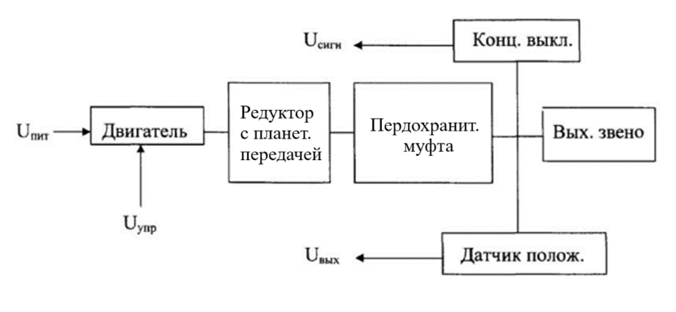

**Рис. 1**. Структурная схема РМ.

**Исходные данные для проектирования:**

Скорость вращения выходного звена, *град/сек* ………………………...12

Максимальный момент на выходном звене, *Н\*м* ….…………………...22

Угол поворота выходного звена , *град* ………….…………………… ±70

Тип муфты……………………………...………………………. кулачковая

Тип и размеры выходного звена…………… звездочка D = 80 мм, Z =13

- РМ работает от источников питания: 200 В частотой 400 Гц; 27 В постоянного тока;

- ресурс безотказной работы - 2000 час. в течение 5 лет;

- производство - серийное;

- исполнение - О2.1;

- условия хранения - 2У3;

- мертвый ход выходного звена - не более 50 угл. минут;

- транспортировка - любым видом транспорта;

- в конструкторской документации должен быть предусмотрен контроль выходных механических параметров, сигнальных цепей, электрической прочности изоляции.

**Содержание графической части:**

Кинематическая схема РМ …. 1 лист формата А2;

Общий вид РМ ………………. 1 лист формата А1;

Сборочный чертеж РМ ……… 1 лист формата А1;

Габаритный чертеж ………….. 1 лист формата А2;

Чертежи сб. ед. и деталей …… 2 листа формата А1.

Кроме общих позиций расчетно-пояснительная записка должна содержать:

1. Расчет предохранительной муфты;
2. Расчет мертвого хода выходного звена.
3. **Выбор двигателя ЭМП по мощности.**

Переведем частоту вращения выходного вала в рад/с:

ω = 12 град/с (по условию), то есть ώ = = 0.*209 рад/с*;

n = 2 об/мин;

В данном случае электрический двигатель может быть подобран по требуемой мощности, исходя из условия:

; .



Мощность на выходном валу (мощность нагрузки):

*P*н = *М*н ∙ ώн = 22 ∙ 0.209 = 4.608 Вт

Ориентируясь на цилиндрический зубчатый редуктор (во всех случаях используется цилиндрические прямозубые передачи), из указанного выше диапазона выбираем**: *η*0 = 0.8 .**

По характеру работы привода можно принять: **ξ  = 2**

Тогда расчётная величина, требуемой от двигателя мощности будет:

Рассчитаем уточненное значение расчетной мощности двигателя:

Пусть кол-во ступеней n=3

Пусть среднее передаточное отношение каждой ступени

Тогда общее передаточное отношение

=

Тогда обороты на валу двигателя будет равно: nдв = ∙ n = 1024 об/мин

Угловая скорость равна: = πnдв/30 = 107 рад/с

PPS (Pulse Per Second) — это количество импульсов, происходящих за одну секунду. Импульс или шаг равен 1.8°, тогда

Выбираем шаговый двигатель **FL57STH51–0426A**.

|  |  |  |  |  |  |  |  |  |  |
| --- | --- | --- | --- | --- | --- | --- | --- | --- | --- |
| Model | Current  /Phase | Resistance  /Phase | Inductance  /Phase | Holding Torque  (Bipolar) | # of  Leads | Rotor Interia | Weight | Detent  Torque | Length |
|  | A | Ω | mH | Kg∙cm | # | g-cm2 | kg | g-cm | mm |
| FL57STH51–0426A | 0.42 | 29 | 36 | 4.97 | 6 | 110 | 0.60 | 0.42 | 51 |

**Табл. 1.** Параметры двигателя FL57STH51–0426A.

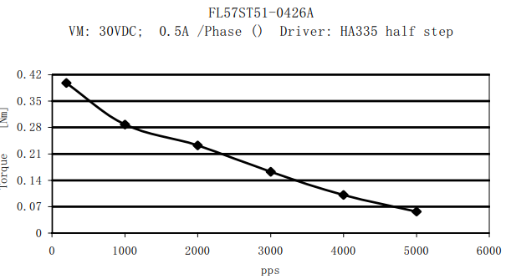

**Рис. 2.** Грфик момента от скорости двигателя FL57STH51–0426A.

При = 107 рад/с (3414 pps) крутящий момент M 0.12 Н\*м

Рассчитаем уточненное значение номинальной мощности двигателя:

*P*дв.ном=*М*дв.ном∙ωдв.номВт

Проверка условия выбора двигателя по мощности, показывает, что двигатель **FL57STH51–0426A** **подходит.**

Коэффициент запаса по мощности равен:

*n* = *Рд*в.ном/(*Р*дв)р 1.1146

Поскольку в условии нет специальных указаний, то значение коэффициента запаса можно считать достаточным, а поставленную задачу решенной.

1. **Расчет редуктора.**

**Кинематический расчёт планетарной передачи.**

будем использовать:

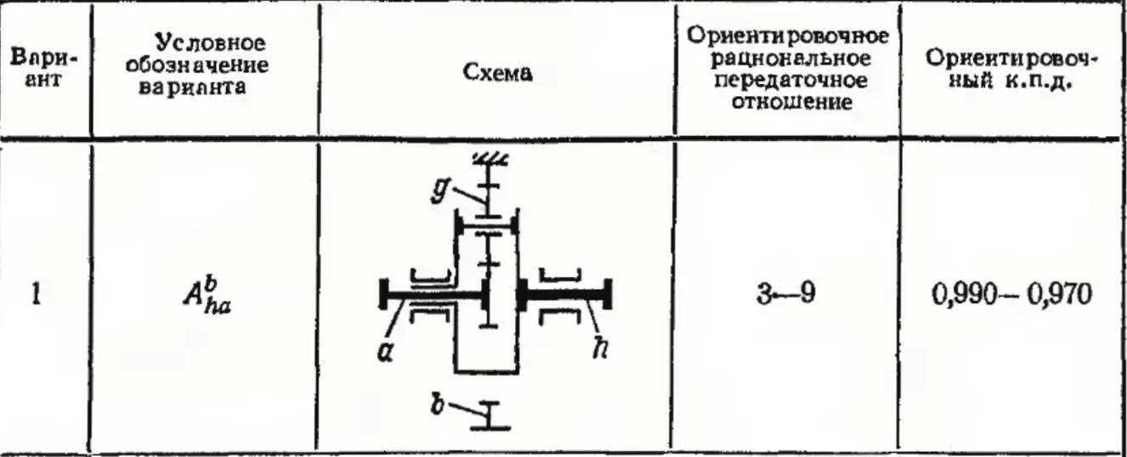

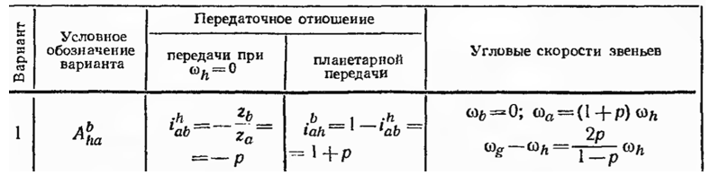

**Рис. 3.** Параметры планетарной передачи.

Выбор числа зубьев.

Число зубьев солнечного колеса, сателлитов и коронного колеса

Пусть = 18 — число зубьев *солнечного колеса*;

= ( – 1) = 18 ⋅ (8 – 1) = 126 — число зубьев *коронного колеса*;

1. *Условие соосности:*

= + 2

Разделим левую и правую части на модуль m

= + 2

= (126 – 18)/2 = 54 — число зубьев *сателлитов*;

Все количества зубьев соответствуют 1-му и 2-му рядам.

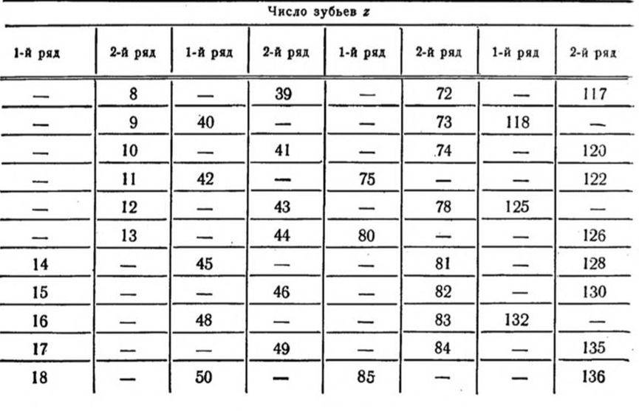

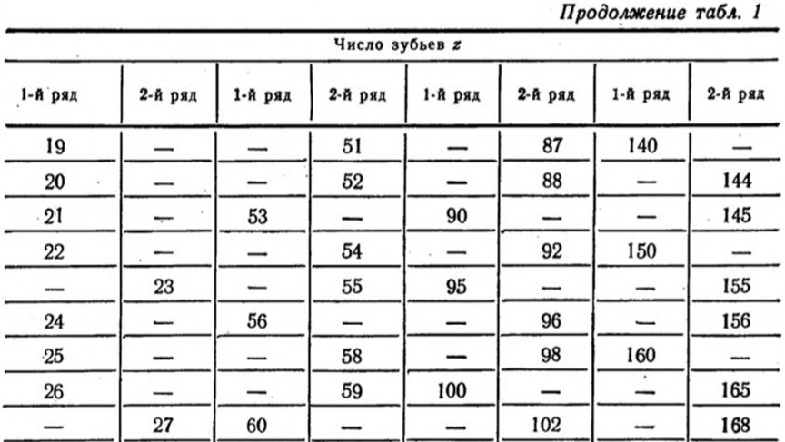

**Рис. 4.** Стандартные ряды количества зубьев колес.

1. *Условие соседства:*

Число сателлитов К должно быть равно:





Берем K = 3;

+ 2 < ( + ) sin ()

54 + 2 < (54 + 18) 0,87

56 < 62,35 — выполняется

1. *Условие сборки:*

( + ) / K = C — целое число,

где K — количество сателлитов

(126 + 18) / 3 = 48 — выполняется

Передаточное отношение каждой ступени:

= 1 + /= 1 + 126/18 = 8

Общее передаточное отношение: = 8 8 8 = 512

Погрешность составит:

%

|  |  |  |  |
| --- | --- | --- | --- |
| Колесо | Солнечное | Сателлит | Эпицикл |
| № Ступени |  | I |  |
| Число зубьев | 18 | 126 | 54 |
| № Ступени |  | II |  |
| Число зубьев | 18 | 126 | 54 |
| № Ступени |  | III |  |
| Число зубьев | 18 | 126 | 54 |

**Табл. 2.** Число зубьев колес в каждой ступени.

**Силовой расчёт планетарной передачи**.

Ориентировочный КПД планетарной передачи: *η*п = 0.98

КПД подшипников качения опор: *η*= 0.995

H·м

  H·м

  H·м

H·м

0.0463 H·м < 0.12 H·м

Момент М1a = 0.0463 H·м преодолевается постоянным моментом шагового двигателя Мдв. = 0.12 H·м

**Выбор материалов колес.**

Сталь 45 – популярный материал для изготовления деталей механизмов, требующих повышенной прочности и износостойкости.

Выбираем СТ45 :

*k0ш = 0.26\*0.31 кгс/мм2*

*k0к = 0.26\*0.384 кгс/мм2*

*ψd1 = 2\* \* 0.15 = 2\* \* 0.15 = 0.35*

*d1a = = = 11.345*

m ≥ мм

Назначим модуль *m* из стандартного ряда для всех колес:

mсолнц = 1 мм

mсателл = 1 мм

mэпиц = 1 мм

**Геометрический расчет кинематики ЭМП.**

*Формулы для расчета параметров зубчатых передач*

*“+”* - для внешнего зацепления.

*“-”* - для внутреннего зацепления.

|  |  |  |  |  |  |  |
| --- | --- | --- | --- | --- | --- | --- |
| Параметр  Колесо | z | мм | мм | df = m(z-2(1+c\*)) мм | *b*  *мм* | *а*  *мм* |
| Солнечное | 18 | 18 | 20 | 15.3 | 16 | - |
| Сателлит | 54 | 54 | 56 | 51.3 | 14 | 36 |
| Эпицикл | 126 | 126 | 128 | 123.3 | 14 | 90 |

**Табл. 3.** Геометрические параметры зубчатых колес.

1. **Проверочные расчеты.**

**Проверочный расчет на точность.**

Целью данного расчета является определение общей погрешности кинематической цепи ΔΣ. Общая погрешность кинематической цепи находится как сумма кинематической погрешности и погрешности мертвого хода цепи. Таким образом, проверяемое условие при расчете будет выглядеть как:

*Выбор степени точности:*

Наиболее часто используют зубчатые передачи 6-й, 7-й и 8-й степени точности. Назначим 7 степень точности.

*Выбор вида сопряжения:*

Вид сопряжения и допуск на боковой зазор для нерегулируемой передачи назначают независимо от степени точности. При этом учитывают допустимый мертвый ход, изменение размеров из-за колебаний температуры, окружные скорости колес, коэффициенты линейного расширения материалов, наличие смазки.

Назначим вид сопряжения G.

**Минимальное** значение кинематической погрешности зубчатых колес:

Ks – коэффициент фазовой компенсации.

- допуск на кинематическую погрешность шестерни и колеса соответственно.

Fp – допуск на накопленную погрешность шага зубчатого колеса (шестерни);

ff – допуск на погрешность профиля зуба.

|  |  |  |  |  |  |
| --- | --- | --- | --- | --- | --- |
|  | Ks | Fp1 (солнечная шестерня) | Fp2 (сателлит) |  |  |
| II-II = 4 | 0.75 | 24 | 42 | 9 | 49.5 |
| III-III = 4 | 0.75 | 24 | 42 | 9 | 49.5 |
| IIII-IV = 4 | 0.75 | 24 | 42 | 9 | 49.5 |
| IIV-V = 4 | 0.75 | 24 | 42 |  |  |

**Табл. 4.** Значения коэффициентов для выбранной степени точности.

**Максимальное** значение кинематической погрешности зубчатого колеса.

K – коэффициент фазовой компенсации;

E∑M – приведенная погрешность монтажа;

E2M  = ;

er – монтажное радиальное биение зубчатого колеса.

ei – допуск на погрешность, создающий первичное радиальное биение.

α – угол исходного профиля зуба колеса.

Примем для солнечной шестерни er = 20 мкм для сателлита er = 10 мкм.

E∑M1 = 20 ∙ tg 20° = 7.28 мкм

E∑M2 = 10 ∙ tg 20° = 3.64 мкм

|  |  |  |  |  |
| --- | --- | --- | --- | --- |
|  | K |  |  |  |
| *iI-II = 8* | 0.97 | 33 | 31 | 92.8 |
| *iII-III = 8* | 0.97 | 33 | 31 | 92.8 |
| *iIII-IV = 8* | 0.97 | 33 | 31 | 92.8 |

**Табл. 5.** Значения коэффициентов для выбранной степени точности.

Перевод погрешности в угловые минуты.

d2 – диаметр колеса

|  |  |  |
| --- | --- | --- |
|  |  |  |
| 1-2 | 24.4 | 50.5 |
| 3-4 | 24.4 | 50.5 |
| 5-6 | 12.2 | 25.3 |

Для последней пары:

Φ = 180° => Kφ  = 0.5

**Табл. 6.** Результаты перевода в угловые минуты.

- передаточный коэффициент j-й элементарной передачи.

*ij-B* - передаточное отношение кинематической цепи между выходным валом j-й передачи и приводом.

# **Расчет погрешности мертвого хода.**

**Минимальное** значение мертвого хода:

- минимальное значение гарантированного бокового зазора;

α – угол профиля исходного контура; α = 20°

β – угол наклона боковой стороны профиля.

Для сопряжения G, имеем:

**Максимальное** значение мертвого хода:

– наименьшее смещение исходного контура шестерни и колеса

- допуск на смещение исходного контура шестерни и колеса соответственно;

– радиальные зазоры в опорах шестерни и колеса соответственно.

Коэффициенты для заданного типа сопряжения:

|  |  |  |  |  |  |  |
| --- | --- | --- | --- | --- | --- | --- |
|  | ,мкм | ,мкм | ,мкм | ,мкм | *,*мкм | ,мкм |
| 1 - 2 | 16 | 18 | 23 | 32 | 11 | 55,71 |
| 1' – 2' | 16 | 18 | 23 | 32 | 11 | 55,71 |
| 1'' – 2'' | 16 | 18 | 23 | 38 | 11 | 55,71 |

**Табл. 7.** Коэффициенты для заданного типа сопряжения.

Определение угловой погрешности мертвого хода:

Результаты перевода в угловые минуты:

|  |  |  |
| --- | --- | --- |
|  |  |  |
| 1 - 2 | 4.25 | 34.84 |
| 1' – 2' | 4.25 | 34.84 |
| 1'' – 2'' | 4.25 | 34.84 |

**Табл. 8.** Результаты перевода в угловые минуты.

Суммарная погрешность:

По условию точность отработки не должна быть хуже 50’.

Так как , делаем вывод – **редуктор обеспечивает заданную точность.**

1. 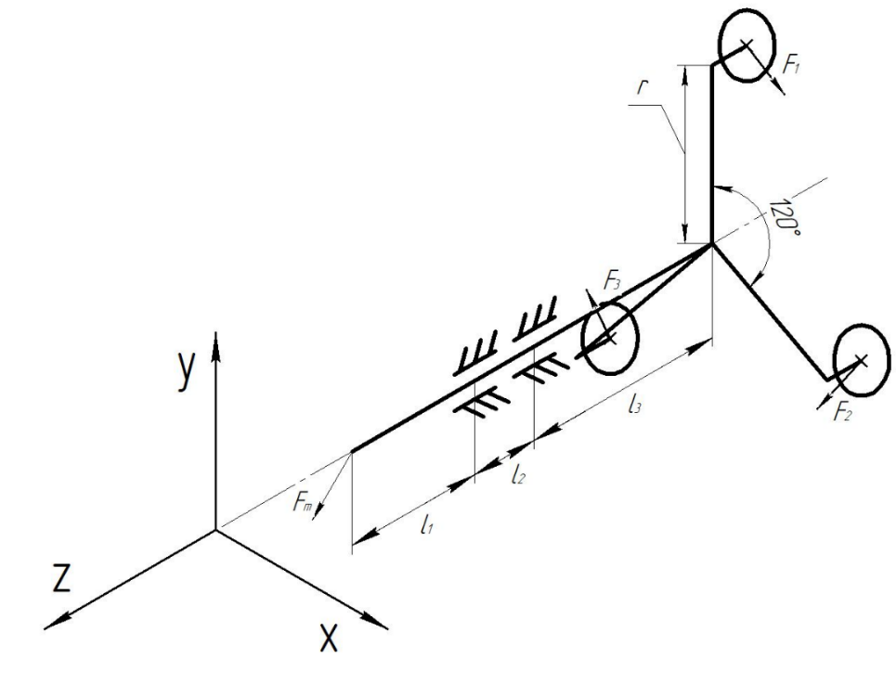 **Расчет вала и опор.**

*l1 = 9.5 мм*

*l2 = 14 мм*

*l3 = 13.5 мм*

*r = 47 мм*

**Рис. 5.** Выходной вал.

На выходной вал практически не действуют осевые силы, поэтому в расчете они не рассматриваются. Также силы F1, F2, F3 и Fm можно заменить эквивалентными реакциями и силами.

**Расчёт вала на изгибную прочность.**

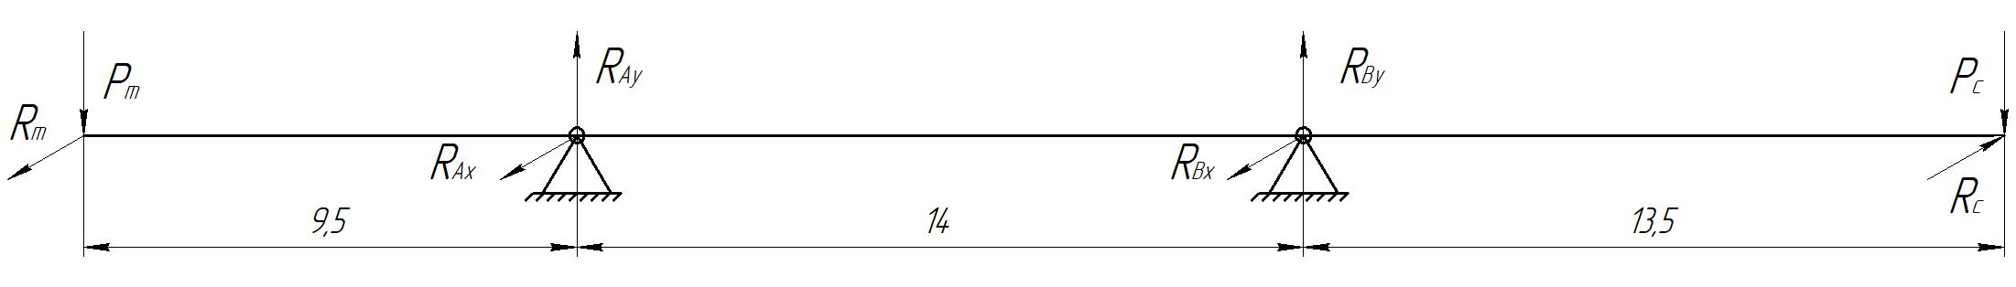

**Рис. 6.** Выходной вал с эквивалентными реакциями и силами.

Тангенциальная сила:

Радиальная сила:

*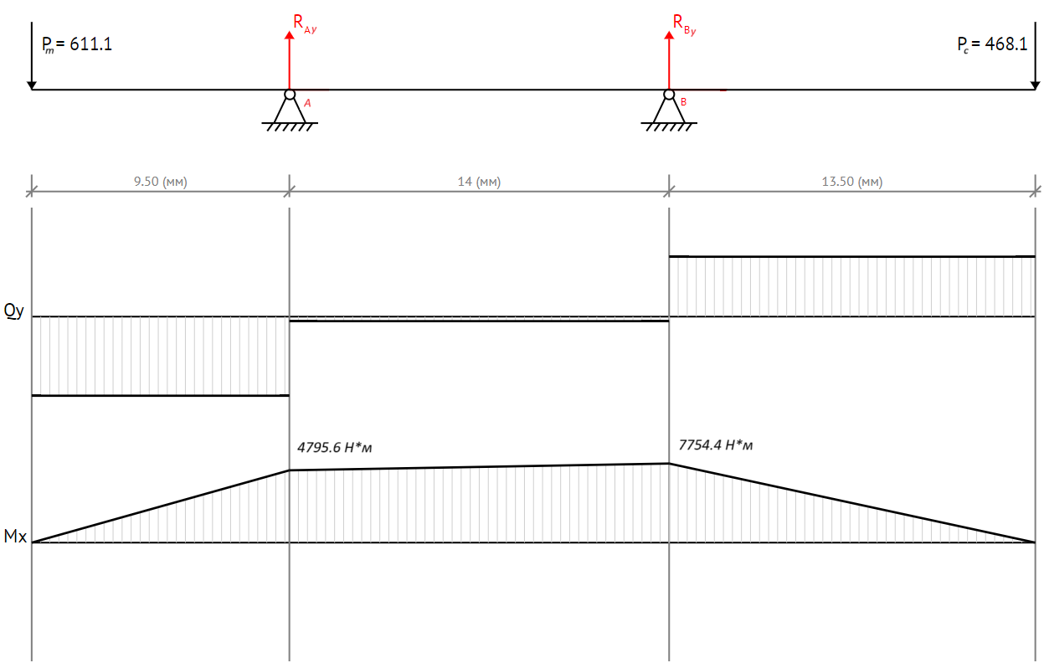*

**Рис. 7.** Эпюры. Проекция на плоскость OXZ.

Расчет вала в плоскости OXZ:

Проверка:

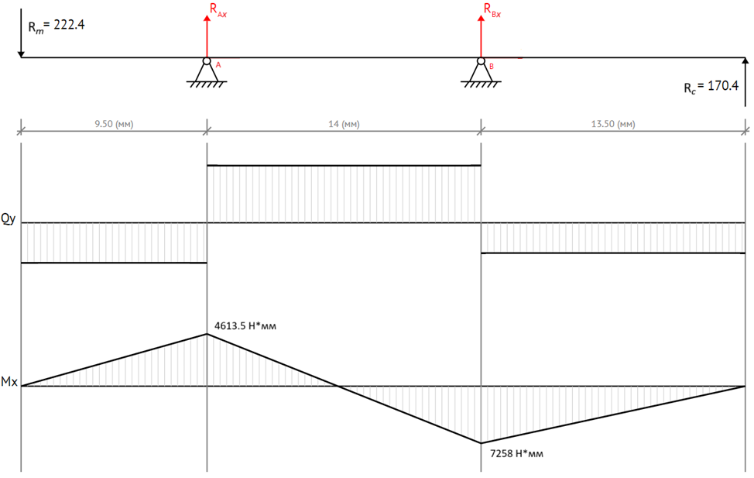

**Рис. 8.** Эпюры. Проекция на плоскость OYZ.

Расчет вала в плоскости OYX:

Проверка:

Реакции в опорах:

Изгибающий момент:

Приведенный момент:

Диаметр вала :

Выберем диаметр выходного вала редуктора равным **12 мм**.

**Расчёт вала на крутильную прочность.**

Примем коэффициент запаса n=1.5

Материал вала: сталь 40

σ-1=250 МПа

= = 166.6 МПа

= 0.58∙166.6=96.6 МПа

22000 Нмм

= = 11.31 мм

**Условие крутильной жесткости.**

[φ] = 10'

Расчет будем вести с учетом того, что по всей длине вала (45.5 мм) действует постоянный крутящий момент, равный 22000 Н·мм.

*,*

где – допускаемое значение угла закручивания валика, угл.мин.

*G* – модуль упругости второго рода, ( - для черных металлов) ;

Из условий крутильной жесткости и прочности также следует, что диаметр выходного вала, равный **12 мм**, подходит.

# **Расчет подшипника**

***n*** = 2 об/мин – частота вращения вала,

***L***h = 10000 часов долговечность,

***d*** = 12 мм – предварительно рассчитанный диаметр вала.

Так как ***n*** > 1 об/мин, то подбор подшипника нужно вести по динамической грузоподъемности.

.

Основные расчетные формулы:

;

.

Радиальная сила, воспринимаемая подшипником *Fr* равна и составляет , а осевая нагрузка отсутствует, следовательно, можно выбрать радиальный подшипник.

Так как не заданы условия эксплуатации, принимаем:

– кратковременные перегрузки до 150% от расчетной нагрузки;

– рабочая температура ШП;

Вращается внутреннее кольцо, значит: *V*=1.

По таблице находим значения коэффициентов: ***Х***=1; ***Y***=0.

Тогда:

P = 1·1.5·1.1·,

,

По каталогу с учетом, что ***d***ц = 12 мм, выбираем подшипник

**60201 ГОСТ 7242-81**

***C*** = 6890 H, ***C***о = 3100 H.

Проверка расчетного условия показывает, что **данный подшипник подходит**:

*C*р = < 6890 = *C*.

1. **Расчет предохранительной муфты.**

**Кулачковая предохранительная муфта.**

Муфта самоуправляемая, состоит из двух элементов конструкции с кулачками на соприкасающихся торцевых поверхностях. Кулачки в данном случае – трапецеидальные выступы с углом наклона β (сечение Г–Г) небольшой высоты. В качестве левой полумуфты может использоваться ступица зубчатого колеса 4, или другая подобная деталь, а правая часть представляет собой барабан из деталей 3 и 2 с несколькими винтовыми пружинами сжатия 5.

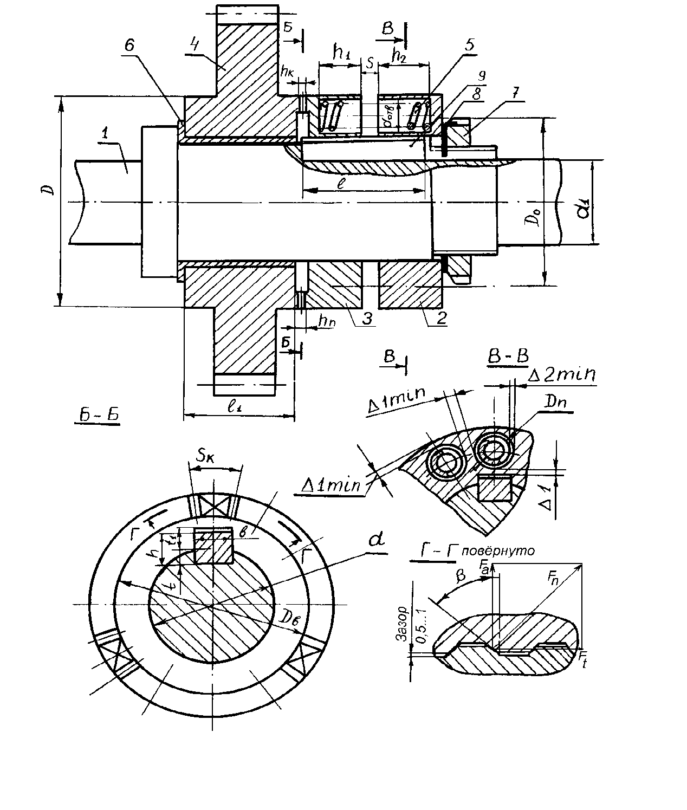Муфта работает следующим образом: крутящий момент с вала 1 через призматическую шпонку 9 передается на обе части 2 и 3 барабана и через сцепленные кулачки полумуфт на зубчатое колесо 4. В случае увеличения нагрузки на колесе 4 выше допустимой осевая составляющая *F*a нормальной силы от передаваемого момента превышает силы предварительного сжатия винтовых пружин в барабанах и происходит их сжатие.

**Рис. 9.** Кулачковая предохранительная муфта.

Подвижная часть барабана 3 передвигается в правую сторону до тех пор, пока перемещение не достигнет высоты кулачка *hк*. Кулачки выходят из зацепления, колесо и вал свободно прокручиваются относительно друг друга через подшипник скольжения 6, неподвижно посаженном в ступице колеса, в этом случае повышенный крутящий момент на вал 1 не действует. Гайка 7 по ГОСТ 11871–80 обеспечивает регулировку силы прижатия пружин. Шайба 8 по ГОСТ 11872–80 предохраняет гайку от самоотвинчивания.

Пусть угол профиля кулачка 𝛽 = 45°; D = 72 мм – диаметр приложения силы. Тогда сила сжатия пружин в номинальном режиме:

где 𝜑 - угол трения между рабочими поверхностями кулачков ( 4°. . .8°),

К – коэффициент предохранения, выбирается из диапазона 1,2…1,5.

Выберем n = 6 – число пружин, тогда силу срабатывания одной пружины 𝐹′ получают делением силы F на количество пружин n.

При перемещении скользящей части 3 полумуфты на высоту кулачков *hк* происходит срабатывание муфты. Рабочий ход пружины равен:

*,* где *m –* модуль колеса*, мм.*

Диапазон значений силы прижатия пружины *F3* при максимальной допустимой деформации определяется по формуле:

Тогда сила прижатия пружины при предварительной деформации:

Жесткость пружины равна:

Из интервала сил по ГОСТ 13766-86 выбираем пружину № 401 со следующими данными витка:

|  |  |  |  |  |  |
| --- | --- | --- | --- | --- | --- |
| Номер  Позиции  № | Сила пружины при макс. деформации  *F3, Н* | Диаметр проволоки  *d, мм* | Наружный диаметр  пружины  *D1, мм* | Жесткость одного  витка  *c1, Н/мм* | Наибольший прогиб  одного витка  *s’3, мм* |
| 401 | 170 | 2.2 | 13 | 182.2 | 0.934 |

**Табл. 8.** Параметры пружины.

Число рабочих витков:

При 2 нерабочих витков полное число витков равно:

– предварительная деформация пружины, мм

– рабочая деформация пружины, мм

– максимальная деформация пружины, мм

Длина (высота) пружины в свободном состоянии, мм

Длина (высота) пружины при предварительной деформации, мм

Длина (высота) пружины при рабочей деформации, мм

Длина (высота) пружины при максимальной деформации, мм

1. **Заключение.**

В ходе курсовой работы была разработана рулевая машина (РМ).

Были проведены расчеты: подбор двигателя; расчет планетарного редуктора, с учетом требуемого по техническому заданию критерию; кинематический расчет планетарной передачи; силовой расчет планетарной передачи; геометрический расчет планетарной передачи; расчет кулачковой предохранительной муфты.

Были разработаны чертежи рулевой машины, что дало возможность появления нового взгляда на системы автоматического управления летательными аппаратами и открытия более широкого спектра задач с новыми возможностями предложенных конструкций рулевой машины. В связи с активным применением рулевых машин в сервоприводах летательных аппаратов это дало глубже познакомится с конструкциями летательных аппаратов, что поможет нам в будущем.

Новизна способа реализации устройства должна пройти технические испытания и соответствующие доработки всей конструкции. Дальнейшая работа над проектом будет осуществляться по модернизации и совершенствованию устройства в соответствии с новыми нормами и требованиями.

1. **Список литературы.**
2. Кокорев Ю.А., Жаров В.А., Торгов А.М. Расчет электромеханического привода: Учеб. пособие – М.: Изд-во МГТУ им. Н.Э.Баумана, 1995. –132с.
3. Потапцев И.С., Нарыкова Н.И., Перминова Е.А., Буцев А.А. Разработка конструкторской документации при курсовом проектировании: учеб. пособие в 2 ч. – Ч.1. М.: Изд-во МГТУ им. Н.Э. Баумана, 2021, 78 с.
4. Атлас конструкций элементов приборных устройств: учеб. пособие для вузов / Буцев А. А., Еремеев А. И., Кокорев Ю. А. и др.; под ред. Тищенко О. Ф. - М.: Машиностроение, 1982. - 115 с.
5. Элементы приборных устройств. Курсовое проектирование / Под ред. О.Ф. Тищенко. М.: Высш. шк., 1978, Ч.1. 304 с.; Ч.2. 263 с.
6. Планетарные передачи. Справочник / Под ред. докторов техн. наук В. Н. Кудрявцева и Ю. Н. Кирдяшева.: Машиностроение, 1977. – 536 с.